Министерство образования и науки Российской Федерации

Федеральное государственное бюджетное образовательное

учреждение высшего образования

ИРКУТСКИЙ НАЦИОНАЛЬНЫЙ ИССЛЕДОВАТЕЛЬСКИЙ

ТЕХНИЧЕСКИЙ УНИВЕРСИТЕТ

Институт информационных технологий и анализ данных

**ОСНОВЫ НАСЛЕДОВАНИЯ**

Отчет по лабораторной работе № 4

по дисциплине Технологии программирования

Выполнилстудент ИСТб-22-2 В.А. Бутаков

номер группы подпись И. О. Фамилия

дата

Принял Доцент З. А. Бахвалова

Должность подпись И. О. Фамилия

дата

Иркутск – 2024

Класс Form1:

Таблица методов

Таблица 1 – Таблица методов класса Form1

|  |  |  |  |  |  |
| --- | --- | --- | --- | --- | --- |
| **№** | **Имя** | **Назначение** | **Тип** | **Модификатор доступа** | **Параметры** |
| 1 | Form1 | Конструктор класса Form1 | - | public | - |
| 2 | btnRefill_Click | Обработчик нажатия кнопки "Перезаполнить" | void | private | object sender - объект, инициировавший событие, EventArgs e - аргумент события |
| 3 | ShowInfo | Отображение информации о напитках | void | private | - |
| 4 | btnGet_Click | Обработчик нажатия кнопки "Взять" | void | private | object sender - объект, инициировавший событие, EventArgs e - аргумент события |

Таблица спецификаций метода ShowInfo

Таблица 2 – Таблица спецификаций метода ShowInfo

|  |  |  |  |  |
| --- | --- | --- | --- | --- |
| **№** | **Имя** | **Назначение** | **Тип** | **ОДЗ** |
| 1 | juiceCount | Количество сока в автомате | int | [0;10] |
| 2 | sodaCount | Количество газировки в автомате | int | [0;10] |
| 3 | alcoholCount | Количество алкоголя в автомате | int | [0;10] |

Таблица спецификаций метода btnRefill_Click

Таблица 3 – Таблица спецификаций метода btnRefill_Click

|  |  |  |  |  |
| --- | --- | --- | --- | --- |
| **№** | **Имя** | **Назначение** | **Тип** | **ОДЗ** |
| 1 | rnd | Случайное число | Random | - |

Таблица спецификаций метода btnRefill_Click

Таблица 4 – Таблица спецификаций метода btnRefill_Click

|  |  |  |  |  |
| --- | --- | --- | --- | --- |
| **№** | **Имя** | **Назначение** | **Тип** | **ОДЗ** |
| 1 | drink | Первый напиток | Drink | - |

Класс Drink(Родительский):

Таблица методов

Таблица 5 – Таблица методов класса Drink

|  |  |  |  |  |  |
| --- | --- | --- | --- | --- | --- |
| **№** | **Имя** | **Назначение** | **Тип** | **Модификатор доступа** | **Параметры** |
| 1 | GetInfo | Виртуальный метод для получения информации о напитке | String | public virtual | - |

Таблица полей

Таблица 6 – Таблица полей класса Drink

|  |  |  |  |  |  |
| --- | --- | --- | --- | --- | --- |
| **№** | **Имя** | **Назначение** | **Тип** | **Модификатор доступа** | **ОДЗ** |
| 1 | volume | Объем напитка | int | public | [0;500] |
| 2 | rnd | Статический генератор случайных чисел | Random | public static | - |

Таблица спецификаций метода GetInfo

Таблица 7 – Таблица спецификаций метода GetInfo

|  |  |  |  |  |
| --- | --- | --- | --- | --- |
| **№** | **Имя** | **Назначение** | **Тип** | **ОДЗ** |
| 1 | str | Строка с информацией о напитке | String | - |

Класс Juice (Наследный):

Таблица методов

Таблица 8 – Таблица методов класса Juice

|  |  |  |  |  |  |
| --- | --- | --- | --- | --- | --- |
| **№** | **Имя** | **Назначение** | **Тип** | **Модификатор доступа** | **Параметры** |
| 1 | GetInfo | Переопределение метода GetInfo для вывода информации о соке | String | public override | - |
| 2 | Generate | Метод для генерации случайного сока | Juice | public static | - |

Таблица полей

Таблица 9 – Таблица полей класса Juice

|  |  |  |  |  |  |
| --- | --- | --- | --- | --- | --- |
| **№** | **Имя** | **Назначение** | **Тип** | **Модификатор доступа** | **ОДЗ** |
| 1 | fruit | Фрукт | Fruit | public | **-** |
| 2 | countPulp | Количество мякоти | int | public | [200;2200] |

Таблица спецификаций метода GetInfo

Таблица 10 – Таблица спецификаций метода GetInfo

|  |  |  |  |  |
| --- | --- | --- | --- | --- |
| **№** | **Имя** | **Назначение** | **Тип** | **ОДЗ** |
| 1 | str | Строка с информацией о соке | String | - |

Класс Soda(Наследный):

Таблица методов и полей

Таблица 11 – Таблица методов класса Soda

|  |  |  |  |  |  |
| --- | --- | --- | --- | --- | --- |
| **№** | **Имя** | **Назначение** | **Тип** | **Модификатор доступа** | **Параметры** |
| 1 | GetInfo | Переопределение метода GetInfo для вывода информации о газировке | String | public override | - |
| 2 | Generate | Метод для генерации случайной газировке | Soda | public static | - |

Таблица полей

Таблица 12 – Таблица полей класса Soda

|  |  |  |  |  |  |
| --- | --- | --- | --- | --- | --- |
| **№** | **Имя** | **Назначение** | **Тип** | **Модификатор доступа** | **ОДЗ** |
| 1 | type | Тип газировки | TypeSoda | public | - |
| 2 | countBubbles | Количество пузыриков | int | public | [500;3500] |

Таблица спецификаций метода GetInfo

Таблица 13 – Таблица спецификаций метода GetInfo

|  |  |  |  |  |
| --- | --- | --- | --- | --- |
| **№** | **Имя** | **Назначение** | **Тип** | **ОДЗ** |
| 1 | str | Строка с информацией о газировке | String | - |

Класс Alcohol (Наследный):

Таблица методов и полей

Таблица 14 – Таблица методов класса Alcohol

|  |  |  |  |  |  |
| --- | --- | --- | --- | --- | --- |
| **№** | **Имя** | **Назначение** | **Тип** | **Модификатор доступа** | **Параметры** |
| 1 | GetInfo | Переопределение метода GetInfo для вывода информации о алкоголе | String | public override | - |
| 2 | Generate | Метод для генерации случайного алкоголя | Alcohol | public static | - |

Таблица полей

Таблица 15 – Таблица полей класса Alcohol

|  |  |  |  |  |  |
| --- | --- | --- | --- | --- | --- |
| **№** | **Имя** | **Назначение** | **Тип** | **Модификатор доступа** | **ОДЗ** |
| 1 | Type | Тип алкоголя | TypeAlcohol | public | - |
| 2 | strength | Крепкость алкоголя | int | public | [15;80] |

Таблица спецификаций метода GetInfo

Таблица 16 – Таблица спецификаций метода GetInfo

|  |  |  |  |  |
| --- | --- | --- | --- | --- |
| **№** | **Имя** | **Назначение** | **Тип** | **ОДЗ** |
| 1 | str | Строка с информацией о алкоголе | String | - |

Таблица тестов

Таблица 17 – Таблица тестов

|  |  |
| --- | --- |
| **№** | **Описание** |
| 1 | Запуск программы |
| 2 | При нажатии на кнопку «Перезаполнить», появляется случайное число напитков |
| 3 | При нажатии на кнопку «Взять», уменьшается один из напитков и выводится информация о нем |

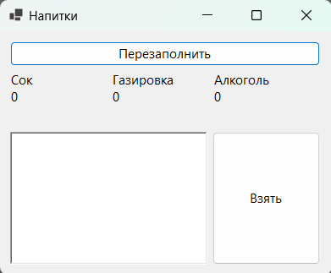

Рисунок 1 – Запуск программы

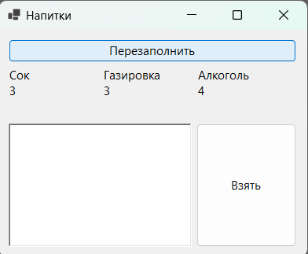

Рисунок 2 – Нажатие на кнопку «Перезаполнить»

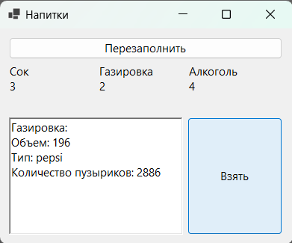

Рисунок 3 – Нажатие на кнопку «Взять»

Ссылка на репозиторий:

<https://github.com/Voodoo1000/4_laba>